第十五章

原子核

天然放射现象揭示了原子核也是有结构的。物理学家利用人工方法，发现了组成原子核的粒子。对原子核结构的研究，使人类进入了开发和利用核能的时代。同时，随着大型粒子加速器的建设和使用，物理学家掌握了打开原子核的“利器”；种类繁多的亚原子粒子相继被发现。更为奇特的是，物理学最大的研究对象——宇宙和最小的研究对象——基本粒子居然联系起来了。人类对物质结构、相互作用乃至宇宙早期演化的认识不断深入。

在必修第三册中，我们已经学习了核能的初步知识，在本书第十三章中又学习了原子的结构。在本章中将了解放射性和原子核衰变；知道半衰期及其统计意义；了解原子核的组成和核力的性质；知道四种基本相互作用；认识原子核的结合能并了解核裂变、核聚变反应。通过了解人类对物质结构的探索历程，加深、完善对物质、能量和相互作用观念的认识，体会、关注核物理理论和核技术应用对人类生活和社会发展的影响，提升社会责任感。

第一节
天然放射现象 原子核的衰变
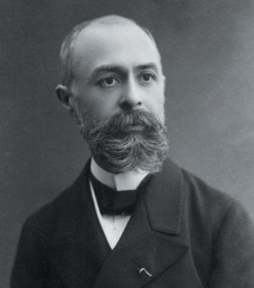
图 15 – 1 贝克勒尔（A. H. Becquerel，1852—1908）
α 粒子散射实验表明原子核的存在。物理学家在研究原子结构的同时，也开始对原子核进行深入的研究。1896 年，法国物理学家贝克勒尔（图 15 – 1）将含铀矿石放在用两张不透光的黑纸包裹的照相底片上并放在阳光下暴晒，试图观察强光能否使矿石放出 X 射线。结果照相底片感光了，底片上留下了矿石轮廓的像。贝克勒尔稍后发现，放在避光抽屉中的含铀矿石依然能使照相底片感光，而且照相底片上出现了非常清晰的含铀矿石的廓影（图 15 – 2）。贝克勒尔意识到，是铀或含铀矿石发出的某种未知的不可见射线使包在黑纸中的照相底片感光。

天然放射现象 放射性
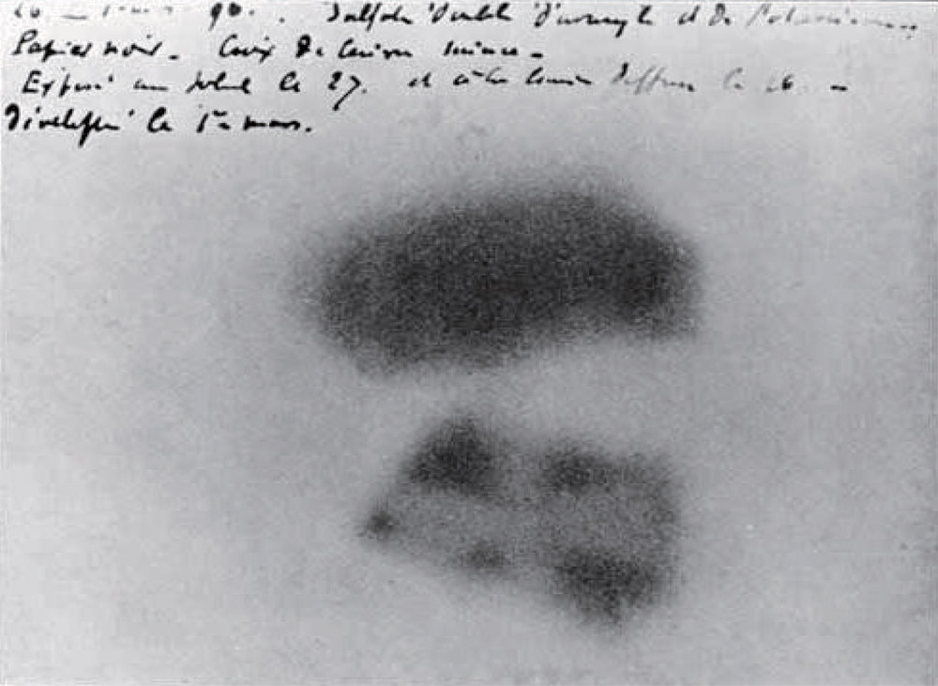
进一步的实验表明，含铀矿石所放出的射线能使空气电离。不同于 X 射线，这种射线在电场或磁场中会发生偏转，并且这种射线的产生无需任何外界诱因。
图 15 – 2 铀辐射照片
我们将物质自发放出射线的现象称为天然放射现象，将物质发射射线的性质称为放射性（radioactivity）。如果元素具有放射性，则称为放射性元素（radioactive element）。
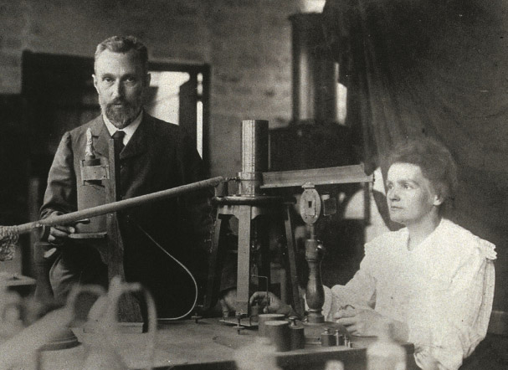
贝克勒尔建议法国物理学家 M. 居里（M. Curie，1867—1934）和她的丈夫 P. 居里（P. Curie，1859—1906）继续深入研究铀和各种含铀矿石的放射性。不久，居里夫妇（图 15 – 3）从含铀矿石中分离出两种具有很强放射性的新元素，命名为钋（Po）和镭（Ra）。M. 居里认为，放射性并不是铀元素所特有的性质，它具有普遍性。现在我们知道，原子序数大于 83 的所有天然存在的元素都具有放射性，原子序数小于 83 的元素中，有的也有放射性。
图 15 – 3 居里夫妇在做实验
所有关于放射性的研究都表明，不可能通过物理或化学的方法改变物质的放射性。这说明放射性元素所放出的射线来自位于原子“深处”的原子核。

三种射线
1898 年至 1902 年间，卢瑟福等人先后从含铀物质的射线中发现了三种穿透能力不同的成分，卢瑟福将这三种射线分别命名为 α 射线、β 射线和 γ 射线。
根据三种射线在电场或磁场中的偏转情况发现，α 射线是带正电的 α 粒子流，α 粒子就是氦原子核；β 射线是带负电的 β 粒子流，β 粒子就是电子；γ 射线是中性 γ 粒子流，γ 粒子就是光子。
如图 15 – 4 所示，α 射线的穿透能力很弱，几乎不能穿透一张纸，在空气中也只能行进几厘米，但电离能力很强，很容易使空气发生电离，使照相底片发生感光的作用也很强。β 射线的穿透能力较强，能穿透几毫米厚的铝板，但电离能力较弱。γ 射线的电离能力最弱，穿透能力最强，可以穿透几厘米的铅板。
图 15 – 4 三种射线穿透能力的比较
纸
铝
铅
α
β
γ
+
−
图 15 – 5 三种射线在电
场中的偏转
α
β
γ
放射性样品
铅
+
+
+
+
+
+
−
−
−
−
−
−
大家谈
如图 15 – 5 所示，放射性样品放出的射线从铅盒上的小孔射入电场。射线在电场中被分成三束。由于 α 粒子的电荷量大小是电子电荷量大小的 2 倍，所以 α 粒子受到的电场力是电子的 2 倍。但是图中 α 射线的偏转程度明显弱于 β 射线。请对此进行分析并给出解释。

原子核的衰变
放射性元素的原子核放出某种粒子而转变成新核的过程叫做原子核的衰变（radioactive decay）。
在物理学中，用符号 ^{A}_{Z}X 来表示某种元素的原子核。其中 X 为元素符号，A 表示原子核的质量数，Z 表示原子核的核电荷数，也就是原子序数。
原子核发生衰变的过程可以用核反应方程来表示，衰变过程满足质量数守恒和电荷数守恒的规律。原子核放出 α 粒子的衰变过程称为 α 衰变。许多重元素原子核的衰变是从 α 衰变开始的，α 衰变的过程可以表示为
X → Y + He
原子核放出 β 粒子的衰变过程称为 β 衰变，β 衰变的过程可以表示为*
X → Y + e

铀元素的放射性核 ²³⁸₉₂U（也称为铀 238）经过一次 α 衰变变成钍（Th）元素的放射性核，这个核再经过一次 β 衰变变成镤（Pa）原子核。试写出这两种衰变的核反应方程。
自
主
活
动

发生 α 衰变或 β 衰变后，有些原子核处于激发态，处于激发态的原子核可以通过发射 γ 射线的方式跃迁到基态。原子核放出 γ 射线时，其质量数和电荷数不发生变化。

STSE
许多人对放射性物质所发出的射线感到恐惧。实际上，α 射线的危害是很小的，除非 α 射线源被直接吞入体内。但 β 射线和 γ 射线却会导致放射性烧伤以及对人和动物的 DNA 造成长期损伤。当我们接触放射源时，一般要穿戴防辐射服，并用长臂钳移取放射源，不要使放射源靠近眼睛。放射源应储存在用铅做衬里的、带锁的柜子中。

放射性元素的半衰期
原子核的衰变是一个随机的过程。然而，大量放射性元素原子核在一定时间内发生衰变的比例却是符合统计规律的。
放射性元素原子核的数目由于衰变减少至原来一半所经过的时间称为半衰期（half-life）。每种放射性元素都有确定的半衰期，半衰期与放射性元素处于何种物态、是单质还是化合物都没有关系。不同的放射性元素，半衰期不同，甚至差别很大。例如，²³⁸₉₂U 的半衰期是 4.5×10⁹ 年，³⁰₁₅P 的半衰期是 2.5 min，而人造的放射性元素（²⁶⁸₁₀₉Mt）的半衰期只有约 2×10⁻⁴ s。

图 15 – 6
①
②
③
问题 思考
与

- 放射性元素发出三种射线，通过水平向右的匀强电场时呈现如图 15 – 6 所示的三种不同轨迹 ①、②、③，试指出它们分别是何种射线。
- 带电的验电器在放射线的照射下电荷会很快消失，简述其原因。
- ²¹⁰₈₃Bi 的半衰期是 5 天。10 g ²¹⁰₈₃Bi 经过 20 天后还剩下多少？

整章分析

学习目标
1．通过对原子核相关内容的教学，帮助学生形成科学的物质观念，了解原子核的组成与核力的性质，对自然界四种基本相互作用有初步了解，能根据质量数守恒和电荷数守恒写出相应的核反应方程。
2．对原子核的结构和特点及放射性有初步了解，能说明原子核的衰变和放射现象，知道半衰期及其统计意义，对放射性同位素在不同领域的简单应用有一定了解，知道射线的危害与防护。
3．认识原子核的结合能，初步理解爱因斯坦质能方程，初步了解核裂变及核聚变反应，关注并了解核技术应用及核能对人类生活和社会发展的影响。
4．了解人类对物质结构的探索历程，了解直线加速器、同步加速器、粒子探测器在核物理和粒子物理研究中的作用，了解华人科学家在粒子物理领域中的杰出贡献。
5．通过本章内容的学习，引导学生初步认识科学技术对人类生活和社会发展的积极影响及可能带来的问题，认识到人与自然是生命共同体，人类必须敬畏自然、尊重自然、遵循自然规律。

编写意图
课程标准中对本章的“内容要求”为：
3.3.2 了解原子核的组成和核力的性质。知道四种基本相互作用。能根据质量数守恒和电荷守恒写出核反应方程。
3.3.3 了解放射性和原予核衰变。知道半衰期及其统计意义。了解放射性同位素的应用，知道射线的危害与防护。
3.3.4 认识原子核的结合能，了解核裂变反应和核聚变反应。关注核技术应用对人类生活和社会发展的影响。
3.3.5 了解人类对物质结构的探索历程。
本章首先从贝克勒尔发现天然放射现象出发，引出对放射性及原子核衰变的讨论，介绍各种射线的性质并引入半衰期的概念。随后，讨论原子核的结构，介绍质子和中子的发现，引入同位素的概念并介绍同位素的应用。接着，通过核裂变、核聚变的介绍，引入结合能的概念，讨论如何和平利用核能。最后，从中微子和正电子的发现出发，对加速器及对撞机进行了初步的介绍，对粒子物理的现状做了简要总结。
完成本章内容的学习，共需要 4 课时，其中第一节 1 课时，第二节 1 课时，第三节 1 课时，第四节 1 课时。

本节编写思路
本节从贝克勒尔发现天然放射现象出发，讨论放射性及原子核衰变的性质并引入半衰期的概念。

正文解读
德国物理学家伦琴在研究阴极射线时，无意中发现了 X 射线，由此引发了物理学界对 X 射线性质研究的极大兴趣。贝克勒尔受到伦琴的启发，试图研究磷光物质在阳光照射下是否会辐射 X 射线。由于天气的原因，无意中发现含铀矿石在未被阳光照射的情况下能自发地辐射未知射线使照相底片感光，由此发现了铀的放射性，进而开启了对原子核结构的研究。

居里夫人认为，放射性不是铀元素独有的性质，而是具有一定普遍性的现象。经过几年的艰苦努力，居里夫妇发现了放射性更强的钋和镭，并从成吨的矿渣中提炼出 0.1 g 镭。
放射性是自然界的普遍现象，原子序数 83（铋）以上的元素都属于放射性元素，而原子序数低于 83 的元素中也有一些是放射性元素（如 43 号锝、61 号钷等）。2003 年发现铋也有极微弱的放射性。所有元素都存在具有放射性的同位素，如氢 3（即氚）、碳 14、钴 60、铀 235、钍 232 等，目前已知的放射性同位素超过 2 000 种。

在国际单位制中，描述放射性活度的单位为贝克勒尔（Bq），在此之前的常用单位为居里（Ci）。1 贝克勒尔定义为每秒 1 个原子衰变，而 1 居里定义为每秒 3.7×10¹⁰ 个原子衰变。

所谓射线，就是具有一定能量的粒子束流。从阴极射线、X 射线，到 α 射线、β 射线和 γ 射线，这些能量不同、性质各异的射线成为物理学家研究物质结构的有力工具。粒子能量越高，就越有利于探究物质的深层次结构。

此处设置“大家谈”的目的是引导学生寻求科学证据并结合 α、β、γ 粒子的性质作出科学论证。
参考答案：虽然 α 粒子受到的电场力是电子所受电场力的 2 倍，但 α 粒子的质量是电子质量的 7 300 多倍，所以电子在电场中的加速度远大于 α 粒子的加速度，因此电子的偏转更大。

研究 β 衰变时，测量发现电子的能谱是连续的，这与 β 衰变是两体衰变的流行观点不符。曾有物理学家认为能量守恒对 β 衰变过程可能不成立。泡利认为，能量守恒是物理学的基本原理，对任何物理过程都应该成立。实际上当原子核发生 β 衰变时，除了辐射电子，还会辐射不带电、质量几乎为零的中性粒子。费米将这个粒子称为中微子，以区别于卢瑟福所预言的中子。

此处设置“自主活动”的目的是帮助学生理解衰变过程所遵循的电荷数守恒和质量数守恒。核反应方程如下：
²³⁸₉₂U → ²³⁴₉₀Th + ⁴₂He
²³⁴₉₀Th → ²³⁴₉₁Pa + ⁰₋₁e

原子及原子核从激发态跃迁到较低能量状态时会发射相应能量的光子。原子的激发主要是核外电子的激发，一般能量不高，而原子核的激发能量要高得多。因此当原子核从激发态跃迁到较低能量状态时，会辐射高能的 γ 光子，即 γ 射线。

此处设置“STSE”的目的是引导学生科学地认识射线可能造成的危害及防护常识。

半衰期描述的是大量放射性元素原子核的衰变规律，对单个原子核，我们并不知道什么时候它会发生衰变。根据定义，一定量的放射性原子核经过足够长的时间就会有足够多的原子核发生衰变，但不会全部发生衰变。原子核衰变满足的是指数衰变律。

问题与思考解读
1．参考解答：① 是 β 射线，② 是 γ 射线，③ 是 α 射线
命题意图：理解天然放射现象中射线粒子所带的电荷。
主要素养与水平：科学推理（Ⅱ）。

2．参考解答：放射线使验电器周围的空气电离，电荷通过导电的空气被转移。
命题意图：知道射线的基本性质。
主要素养与水平：科学推理（Ⅰ）。

3．参考解答：20 天等于 4 个半衰期，经过 20 天后该 Bi 源的剩余量为原来的（$\frac{1}{2}$）⁴ = $\frac{1}{16}$，即剩余 0.625 g 的 Bi。
命题意图：应用半衰期解决简单问题。
主要素养与水平：科学推理（Ⅰ）。

* 发生 β 衰变时，除了产生电子 ⁰₋₁e 外，还产生反电子中微子 $\overline{ν}$_{e}。

